ส่วนที่ 1

สภาพทั่วไปและข้อมูลพื้นฐาน

ด้านกายภาพ
ด้านการเมือง/การปกครอง
ประชากร
สภาพทางสังคม
ระบบบริการพื้นฐาน
ระบบเศรษฐกิจ
ศาสนา ประเพณี วัฒนธรรม
ทรัพยากรธรรมชาติ
อื่นๆ

แผนพัฒนาท้องถิ่น
( พ.ศ. 2561 – 25๖5)
ขององค์การบริหารส่วนตำบลกะลาเส อำเภอสิเกา จังหวัดตรัง
……………………..

แผนพัฒนาท้องถิ่น หมายความว่า แผนพัฒนาท้องถิ่นขององค์กรปกครองส่วนท้องถิ่นที่กำหนด วิสัยทัศน์ ประเด็นยุทธศาสตร์ เป้าประสงค์ ตัวชี้วัด ค่าเป้าหมาย และกลยุทธ์ โดยสอดคล้องกับแผนพัฒนาจังหวัด ยุทธศาสตร์การพัฒนาขององค์กรปกครองส่วนท้องถิ่นในเขตจังหวัด แผนพัฒนาอำเภอ แผนพัฒนาตำบล แผนพัฒนาหมู่บ้านหรือแผนชุมชน อันมีลักษณะเป็นการกำหนดรายละเอียดแผนงานโครงการพัฒนาที่จัดทำขึ้นสำหรับปีงบประมาณแต่ละปี ซึ่งมีความต่อเนื่องและเป็นแผนก้าวหน้าและให้หมายความรวมถึงการเพิ่มเติมหรือเปลี่ยนแปลง แผนพัฒนาท้องถิ่นนั้นจะต้องผ่านกระบวนการประชาคมโดยคณะกรรมการพัฒนาท้องถิ่นจัดประชุมประชาคมท้องถิ่น ส่วนราชการ และรัฐวิสาหกิจอื่นที่เกี่ยวข้อง เพื่อแจ้งแนวทางพัฒนาท้องถิ่น รับทราบปัญหา ความต้องการ ประเด็น การพัฒนาและประเด็นที่เกี่ยวข้องตลอดจนความช่วยเหลือทางวิชาการ และแนวทางปฏิบัติที่เหมาะสมกับสภาพพื้นที่เพื่อนำมากำหนดแนวทางการจัดทำแผนพัฒนาท้องถิ่น โดยให้นำข้อมูลพื้นฐานในการพัฒนาจากหน่วยงานต่างๆ และข้อมูลในแผนพัฒนาหมู่บ้านและแผนชุมชนมาพิจารณาประกอบการจัดทำแผนพัฒนาท้องถิ่น ซึ่งประกอบด้วย 4 ส่วน ดังนี้

ส่วนที่ 1

สภาพทั่วไปและข้อมูลพื้นฐาน
องค์การบริหารส่วนตำบล (อบต.) เป็นรูปแบบการปกครองท้องถิ่นรูปแบบหนึ่งซึ่งเกิดขึ้นตามพระราชบัญญัติสภาตำบลและองค์การบริหารส่วนตำบล พ.ศ. 2537 การเกิดขึ้นขององค์การบริหารส่วนตำบลเป็นเสมือนภาพสะท้อนของการกระจายอำนาจการปกครองของรัฐบาล และสอดคล้องกับกระแสเรียกร้องในการที่จะให้ประชาชนมีสิทธิเลือกรูปแบบการปกครองที่เหมาะสมกับตน มีงบประมาณและบุคลากรที่มีศักยภาพในการพัฒนาท้องถิ่นของตนเอง กำหนดแนวทาง ทิศทางการการพัฒนาตำบล และแก้ไขปัญหาความต้องการของประชาชนให้เกิดผลสำเร็จ
การวางแผนเป็นกระบวนการอันสำคัญยิ่งในการบริหาร เพราะแผนจะเป็นสิ่งที่ชี้ให้เห็นเป้าหมายขององค์การ แผนพัฒนาท้องถิ่น เป็นแผนพัฒนาเศรษฐกิจและสังคมขององค์การบริหารส่วนตำบล เป็นแผนพัฒนาที่มุ่งไปสู่สภาพการณ์ที่ต้องการให้เกิดขึ้นในอนาคต เป็นกรอบในการกำหนดทิศทางการพัฒนาขององค์การบริหารส่วนตำบล ให้มุ่งไปสู่สภาพการณ์อันพึงประสงค์ได้อย่างเท่าทันกับการเปลี่ยนแปลง โดยสามารถจัดสรรทรัพยากรที่มีอยู่อย่างจำกัดได้อย่างมีประสิทธิภาพ
ดังนั้นการจัดทำแผนพัฒนาท้องถิ่น จึงมีความสำคัญและเป็นเครื่องมือสำคัญในการแก้ไขปัญหา และสนองตอบต่อความต้องการของประชาชน คนในท้องถิ่นได้อย่างแท้จริง

1.ด้านกายภาพ

1.1 ที่ตั้งของหมู่บ้านหรือตำบล
ที่ตั้ง องค์การบริหารส่วนตำบลกะลาเส ตั้งอยู่เลขที่ ได้รับการยกฐานะจากสภาตำบลเป็นองค์การ หมู่ที่ 2 ตำบลกะลาเส อำเภอสิเกา จังหวัดตรัง รหัสไปรษณีย์ 92150 เบอร์โทรศัพท์ 0-752-0711 ห่างจากที่ว่าการอำเภอสิเกาไปทางทิศเหนือ ระยะทาง 16 กิโลเมตร ยกฐานะมาจากสภาตำบล เมื่อวันที่ 16 ธันวาคม 2539 (ประกาศราชกิจจานุเบกษา ฉบับประกาศทั่วไป เล่ม 113 ตอนพิเศษ 52 ง ลงวันที่ 26 ธันวาคม 2539)
ประวัติ พระยารัษฎานุประดิษฐ์ ได้ทำการแยกตำบลกะลาเสออกมาจากตำบลเขาไม้แก้ว เมื่อวันที่ 9 มีนาคม พ.ศ. 2458 ซึ่งมี พลโทพระยาสุรินทราชา สยามธิราชภักดี พิริยพาหะ สมุหเทศาภิบาล เป็นผู้สำเร็จราชการมณฑลภูเก็ตสมัยนั้นเดิมชาวบ้านเรียกตำบลนี้ว่า กะลาสี ซึ่งหมายถึง “ลูกเรือสมุทร” อาจหมายถึง สถานที่แห่งนี้เคยเป็นที่พักค้างคืนของลูกเรือที่ผ่านไปมา ซึ่งชาวบ้านส่วนมากได้เรียกชื่อตำบลกะลาเสเป็นภาษาปากว่า “ล้าเส้”
♦ เนื้อที่
องค์การบริหารส่วนตำบลกะลาเส มีเนื้อที่ทั้งหมด 93.861 ตารางกิโลเมตร หรือประมาณ 58,663.125 ไร่
♦อาณาเขต
องค์การบริหารส่วนตำบลกะลาเส มีอาณาเขตติดต่อกับองค์กรปกครองส่วนท้องถิ่น (อปท.) ต่างๆ ดังนี้
ทิศเหนือ ติดต่อกับ องค์การบริหารส่วนตำบลอ่าวตง อำเภอวังวิเศษ
ทิศใต้ ติดต่อกับ องค์การบริหารส่วนตำบลเขาไม้แก้ว อำเภอสิเกา
ทิศตะวันออก ติดต่อกับ องค์การบริหารส่วนตำบลวังมะปราง อำเภอวังวิเศษ
ทิศตะวันตก ติดต่อกับ องค์การบริหารส่วนตำบลทรายขาว อำเภอคลองท่อม

1.2 ลักษณะภูมิประเทศ
สภาพพื้นที่ของตำบลกะลาเสทางตอนเหนือเรื่อยลงมาทางด้านตะวันออก มีภูเขาหลายลูกแต่ไม่สูงนัก มีแนวเขตป่าสงวนแห่งชาติ ได้แก่ ป่าคลองชี และ ป่าทอนแจ้ ทางบริเวณด้านตะวันออกเฉียงใต้ มีทั้งแนวเขตป่าสงวนแห่งชาติ และป่าไม้ถาวรตามมติ ครม. ได้แก่ ป่าสายคลองร่มเมือง และมีเทือกเขาเป็นแนวกั้นแบ่งเขตระหว่าง อำเภอสิเกา และอำเภอวังวิเศษ ส่วนทางด้านตะวันตกเฉียงใต้ มีแนวเขตป่าสงวนแห่งชาติซ้อนอยู่กับแนวเขตป่าถาวรตามมติ ครม. ได้แก่ ป่าเคี่ยมซ้อน และทางตอนใต้ติดกับตำบลเขาไม้แก้ว ด้านทิศตะวันตกมีแนวเขตป่าสงวนแห่งชาติเป็นป่าโกงกาง ภายในตำบลมีแหล่งน้ำธรรมชาติหลายแห่งด้วยกัน คือ คลองกะลาเส ไหลผ่านทางตอนเหนือของตำบลลงมาทางตอนใต้คลองหินร้อง ไหลผ่านทางด้านตะวันออกในแนวเหนือ – ใต้ และห้วยทุ่งรักษ์เป็นแนวแบ่งเขตระหว่างตำบลกะลาเส และตำบลเขาไม้แก้ว นอกจากนี้ภายในตำบลยังมีเส้นทางคมนาคมสายสำคัญ ได้แก่ ทางหลวงแผ่นดินหมายเลข 4 ผ่านบริเวณตอนกลางของตำบลในแนวตะวันออก ตะวันตก ทางหลวงจังหวัดหมายเลข 4046 แยกมาจากทางหลวงแผ่นดินลงมาทางตอนใต้ของตำบล และ ถนน รพช. หมายเลข 11029 ซึ่งแยกจากทางหลวงแผ่นดินขึ้นไปทางด้านเหนือของตำบล

1.3 ลักษณะภูมิอากาศ
ลักษณะภูมิอากาศ เป็นแบบมรสุมฤดูร้อน มี 2 ฤดู
ฤดูร้อน เริ่มตั้งแต่เดือน มกราคม ถึงกลางเดือน พฤษภาคม
ฤดูฝน เริ่มตั้งแต่กลางเดือน พฤษภาคม ถึงเดือน ธันวาคม

1.4 ลักษณะของดิน
ลักษณะดินและการจัดกลุ่มชุดดินเพื่อการปลูกพืชตามกลุ่มชุดดินของจังหวัดตรัง ชุดดินของตำบลกะลาเสมีอยู่ 4 ชุด คือ
- ชุดดินที่ 62 เหมาะสมกับการปลูกพืชเศรษฐกิจทุกชนิดแต่ไม่เหมาะแก่การปลูกข้าว
2. ชุดดินที่ 34 เป็นดินร่วนเหนียวปนทราย มีความเหมาะสมในการปลูกยางพารา, มะพร้าว, ปาล์มน้ำมัน, สัปปะรด, ทุเรียน, ลองกอง, ฯลฯ
3. ชุดดินที่ 13 เป็นดินเค็มและกรดบริเวณป่าชายเลน
4. ชุดดินที่ 17 ดินมีความสมบูรณ์ต่ำ และมีเนื้อดินค่อนข้างเป็นทราย

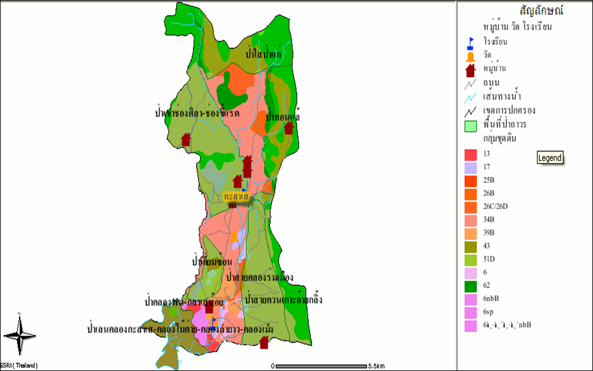
ที่มาของข้อมูล : เกษตรอำเภอสิเกา ณ เดือน พฤษภาคม พ.ศ.2562

1.5 ลักษณะของแหล่งน้ำ
เขตพื้นที่องค์การบริหารส่วนตำบลเขาไม้แก้ว มีคลองธรรมชาติ 3 สาย คือ
1. คลองกะลาเส ไหลผ่านทางตอนเหนือของตำบลมาทางตอนใต้
2. คลองหินร้อง ไหลผ่านทางด้านตะวันออกในแนวเหนือ - ใต้
3. ห้วยทุ่งรักษ์เป็นแนวแบ่งเขตระหว่างตำบลกะลาเส และตำบลเขาไม้แก้ว

1.6 ลักษณะของไม้และป่าไม้
สภาพพื้นที่ของตำบลกะลาเสทางตอนเหนือเรื่อยลงมาทางด้านตะวันออก มีภูเขาหลายลูกแต่ไม่สูงนัก มีแนวเขตป่าสงวนแห่งชาติ ได้แก่ คลองชี และป่าทอนแจ้ ทางบริเวณด้านตะวันออกเฉียงใต้ มีทั้งแนวเขตป่าสงวนแห่งชาติ และป่าไม่ถาวรตามมติ ครม. ได้แก่ ป่าสายคลองร่มเมือง และมีเทือกเขาเป็นแนวกั้นแบ่งเขตระหว่าง อำเภอสิเกา และอำเภอวังวิเศษ ส่วนทางด้านตะวันตกเฉียงใต้ มีแนวเขตป่าสงวนแห่งชาติซ้อนอยู่กับแนวเขตป่าถาวรตามมติ ครม. ได้แก่ ป่าเคี่ยมซ้อน และทางตอนใต้ติดกับตำบลเขาไม้แก้ว ด้านทิศตะวันตกมีแนวเขตป่าสงวนแห่งชาติเป็นป่าโกงกาง

2.ด้านการเมืองการปกครอง

2.1 เขตการปกครอง
องค์การบริหารส่วนตำบลเขากะลาเส มีจำนวนหมู่บ้านที่อยู่ในเขตองค์การบริหารส่วนตำบลเต็มทั้งหมู่บ้าน จำนวน 9 หมู่บ้าน
หมู่ที่ | ชื่อหมู่บ้าน | ชื่อผู้นำหมู่บ้าน/ชุมชน | หมายเหตุ
1 | หมู่บ้านกะลาเส | นายจำลอง ตี้พั้ว | ผู้ใหญ่บ้าน
2 | หมู่บ้านควนกุน | นายยงยุทธตี้ ฮ้อ | กำนัน
3 | หมู่บ้านโตน | นายณรงค์ชัย ช่วยเกิด | ผู้ใหญ่บ้าน
4 | หมู่บ้านพรุเตย | นายธรรมสิทธิ์ ลูกเมือง | ผู้ใหญ่บ้าน
5 | หมู่บ้านหนองใหญ่ | นายวิวัฒน์ ฮ่างเต็ก | ผู้ใหญ่บ้าน
6 | หมู่บ้านไทรทอง | นายธรรมฤทธิ์ คำธร | ผู้ใหญ่บ้าน
7 | หมู่บ้านโตนใน | นายจตุพร มีเสน | ผู้ใหญ่บ้าน
ที่มาของข้อมูล : อบต.กะลาเส ณ เดือน พฤษภาคม พ.ศ.2562
2.1.1. หมู่บ้านที่อยู่ในเขตองค์การบริหารส่วนตำบลกะลาเส มีทั้งหมด 7 หมู่บ้าน
2.1.2 จำนวนสมาชิกสภาองค์การบริหารส่วนตำบลกะลาเส มีจำนวน 14 คน เป็นชาย 13 คน และหญิง 1 คน ประกอบด้วย
1. นายนิพนธ์ วัลละศิริ ส.อบต.หมู่ที่ ๑
2. นายประเสริฐ บูก้ง ส.อบต.หมู่ที่ 1
3. นายฉลาด ฉิ้มงาม ส.อบต.หมู่ที่ ๒
4 .นายสุริยา นุ่นชูผล ส.อบต.หมู่ที่ 2
5. นายประเสริฐ ซุ้นจิ้ว ส.อบต.หมู่ที่ ๓
6. นายสมพรชัย สุขจีน ส.อบต.หมู่ที่ 3
7. นายอมร องอาจ ส.อบต.หมู่ที่ ๔
8. นายจีระศักดิ์ ขาวเรือง ส.อบต.หมู่ที่ 4
9. นายย้น ตี้ฮ้อ ส.อบต.หมู่ที่ 5
10. นายสุเทพ กุ้งทอง ส.อบต.หมู่ที่ 5
11. นายสัมพันธ์ คำนวล ส.อบต.หมู่ที่ 6
12. นายนิพิฐพนธ์ เมืองทองอ่อน ส.อบต.หมู่ที่ 6
13. นายนิคม ลูกแก้ว ส.อบต.หมู่ที่ 7
14. นิกร ปราบเขต ส.อบต.หมู่ที่ 7
2.1.3 ประธานสภาองค์การบริหารส่วนตำบลกะลาเส คือ นายประเสริฐ บูก้ง
รองประธานสภาองค์การบริหารส่วนตำบลกะลาเส คือ นายสุเทพ กุ้งทอง
เลขานุการสภาองค์การบริหารส่วนตำบลกะลาเส คือ นายสัมพันธ์ คำนวล
2.1.๔ นายกองค์การบริหารส่วนตำบลกะลาเส คือ นายประสิทธิ์ ตี้ฮ้อ
รองนายก อบต. คนที่ 1 คือ นายหวน สมศรี
รองนายก อบต. คนที่ 2 คือ นายเสถียร มีเสน
เลขานุการนายก อบต. คือ นายสุรศักดิ์ ตี้ฮ้อ
2.1.๕ ปลัดองค์การบริหารส่วนตำบลกะลาเส คือ (ว่าง)

2.2 การเลือกตั้ง
1) การเลือกตั้งผู้บริหารและสมาชิกสภาองค์การบริหารส่วนตำบล ตามพระราชบัญญัติ สภาตำบลและองค์การบริหารส่วนตำบล พ.ศ. 2537 และที่แก้ไขเพิ่มเติมถึงปัจจุบัน มีจำนวน 7 หมู่บ้าน หมู่บ้านละ 2 คน 7 หมู่บ้าน รวมเป็น 14 คน และมีนายกองค์การบริหารส่วนตำบล 1 คน พร้อมด้วยทีมบริหาร และประชาชนในเขตพื้นที่องค์การบริหารส่วนตำบลกะลาเส ส่วนใหญ่ร่วมกิจกรรมทางการเมืองเสมอมา และประชาชนในพื้นที่มีการช่วยเหลืองานขององค์การบริหารส่วนตำบลกะลาเส เสนอแนะในกิจกรรมและการดำเนินงานต่างๆ เช่น การจัดประชุมประชาคมในการจัดทำแผนพัฒนา การประชุมภาคส่วนอื่นๆ การประชุมรับฟังความคิดเห็นในการดำเนินโครงการต่างๆ จะผ่านการทำประชาคมและการมีส่วนร่วมของประชาชนทุกครั้ง
ข้อมูลการเลือกตั้งครั้งล่าสุด (เลือกสมาชิกสภาผู้แทนราษฎร) ปี พ.ศ.2562

ข้อมูลการเลือกตั้งตำบลกะลาเส อำเภอสิเกา จังหวัดตรัง
หมู่ที่ | ชื่อหมู่บ้าน | จำนวนผู้มีสิทธิเลือกตั้ง | จำนวนผู้มาใช้สิทธิเลือกตั้ง | คิดเป็นร้อยละ
1 | หมู่บ้านกะลาเส | 662 | 500 | 75.53
2 | หมู่บ้านควนกุน | 630 | 479 | 76.03
3 | หมู่บ้านโตน | 713 | 543 | 76.16
4 | หมู่บ้านพรุเตย | 754 | 606 | 80.37
5 | หมู่บ้านหนองใหญ่ | 317 | 238 | 75.08
6 | หมู่บ้านไทรทอง | 478 | 370 | 77.41
7 | หมู่บ้านโตนใน | 1,017 | 709 | 69.71
รวม |  | 4,571 | 3,445 | 75.37
ที่มาของข้อมูล : ข้อมูลประชากรจากทะเบียนราษฎร์อำเภอสิเกา ณ เดือน พฤษภาคม พ.ศ. 2562

3.ประชากร

3.1 ข้อมูลเกี่ยวกับจำนวนประชากร
1) องค์การบริหารส่วนตำบลกะลาเส มีประชากรทั้งสิ้น จำนวน 6,241 คน โดยแยกเป็นชาย จำนวน 3,135 คน หญิง จำนวน 3,106 คน มีครัวเรือนทั้งสิ้น 2,109 ครัวเรือน โดยแยกเป็นหมู่บ้านต่างๆ ดังนี้
หมู่ที่ | ชื่อหมู่บ้าน | จำนวนครัวเรือน
๑ | หมู่บ้านกะลาเส | 312
2 | หมู่บ้านกะลาเสน้อย | 286
3 | หมู่บ้านโตน | 371
4 | หมู่บ้านพรุเตย | 307
5 | หมู่บ้านหนองใหญ่ | 129
6 | หมู่บ้านไทรทอง | 220
7 | หมู่บ้านโตนใน | 484
รวม |  | 2,109
ที่มาของข้อมูล : ข้อมูลประชากรจากทะเบียนราษฎร์อำเภอสิเกา ณ เดือน พฤษภาคม พ.ศ. 2562

2) ข้อมูลเปรียบเทียบประชากร 5 ปีย้อนหลัง (พ.ศ.2558 – 2562) และการคาดการณ์แนวโน้มประชากรในอนาคต

ปี พ.ศ. | เพศ |  | รวม | การเพิ่มขึ้น(+)/ลดลง(-)
ปี พ.ศ. | ชาย | หญิง | รวม | คน | ร้อยละ
2558 | 3,099 | 3,061 | 6,160 | - | -
2559 | 3,101 | 3,054 | 6,155 | 47 | -0.08
2560 | 3,117 | 3,072 | 6,189 | 45 | +0.55
2561 | 3,133 | 3,094 | 6,227 | 39 | +0.61
2562 | 3,135 | 3,106 | 6,241 | 29 | +0.22
เฉลี่ย | 3,117 | 3,077 | 6,194 | 40 | +1.31

ที่มาของข้อมูล : ข้อมูลประชากรจากทะเบียนราษฎร์อำเภอสิเกา ณ เดือน พฤษภาคม พ.ศ. 2562

กราฟแท่งแสดงการเปรียบเทียบข้อมูลประชากรชาย – หญิง

ที่มาของข้อมูล : ข้อมูลประชากรจากทะเบียนราษฎร์อำเภอสิเกา ณ เดือน พฤษภาคม พ.ศ. 2562

กราฟเส้นแสดงแนวโน้มข้อมูลประชากรชาย – หญิง

ที่มาของข้อมูล : ข้อมูลประชากรจากทะเบียนราษฎร์อำเภอสิเกา ณ เดือน พฤษภาคม พ.ศ. 2562

จากสถิติข้อมูลประชากรตามตารางและกราฟที่แสดงในข้างต้นปรากฏว่ามีค่าเฉลี่ยของประชากรรวมในระยะ 5 ปี ย้อนหลัง (พ.ศ.2558- 2562) เพิ่มขึ้นปีละ 40 คน หรือเพิ่มขึ้นร้อยละ 1.31 โดยแนวโน้มของประชากรชายจะมากกว่าประชากรหญิง และมีแนวโน้มของประชากรชายเพิ่มขึ้นทุกปีๆ จึงคาดการณ์ได้ว่าในอนาคตนั้นประชากรชายจะมากขึ้นกว่าประชากรหญิง

3.2 ช่วงอายุและจำนวนประชากร

ช่วงอายุ (ปี) | เพศชาย |  | เพศหญิง |  | รวม
ช่วงอายุ (ปี) | คน | % | คน | % | คน | %
00-04 | 220 | 3.53 | 195 | 3.11 | 415 | 6.64
05-09 | 210 | 3.36 | 231 | 3.69 | 441 | 7.05
10-14 | 254 | 4.07 | 235 | 3.77 | 489 | 7.84
15-19 | 261 | 4.18 | 220 | 3.53 | 481 | 7.71
20-24 | 248 | 3.97 | 260 | 4.17 | 508 | 8.14
25-29 | 273 | 4.37 | 254 | 4.07 | 527 | 8.44
30-34 | 244 | 3.91 | 243 | 3.90 | 487 | 7.81
35-39 | 240 | 3.85 | 240 | 3.85 | 480 | 7.7
40-44 | 246 | 3.94 | 204 | 3.27 | 450 | 7.21
45-49 | 231 | 3.70 | 231 | 3.70 | 462 | 7.4
50-54 | 210 | 3.36 | 213 | 3.41 | 423 | 6.77
55-59 | 193 | 3.09 | 185 | 2.96 | 378 | 6.05
60-64 | 106 | 1.70 | 117 | 1.87 | 223 | 3.57
65-69 | 71 | 1.14 | 86 | 1.38 | 157 | 2.52
70-74 | 40 | 0.64 | 69 | 1.10 | 109 | 1.74
75-79 | 44 | 0.70 | 47 | 0.75 | 91 | 1.45
80 ปีขึ้นไป | 44 | 0.69 | 76 | 1.22 | 120 | 1.91
รวม | 3,135 | 50.27 | 3,106 | 49.66 | 6,241 | 100.00
ที่มาของข้อมูล : ข้อมูลประชากรจากทะเบียนราษฎร์อำเภอสิเกา ณ เดือน พฤษภาคม พ.ศ. 2562

จากตาราง ช่วงอายุและจำนวนประชากรของตำบลกะลาเสและปีรามิดประชากรในปี พ.ศ. 2562 นี้ อธิบายได้ว่าประชากรทั้งหมดในตำบล มีจำนวน 6,241 คน แยกเป็น เพศชาย 3,135 คน คิดเป็นร้อยละ 50.27 เพศหญิง 3,106คน คิดเป็นร้อยละ 49.66 ซึ่งกลุ่มประชากรในตำบลกะลาเสส่วนใหญ่อยู่ในวัยทำงานมากที่สุด รองลงมาคือแรกเกิดจนถึงวัยเรียน และกลุ่มประชากรที่น้อยที่สุดคือกลุ่มวัยผู้สูงอายุ ซึ่งข้อมูลดังกล่าวนี้สามารถนำไปประกอบการวางแผนหรือการตัดสินใจของการบริหารงานในตำบลได้อย่างมีประสิทธิภาพมากยิ่งขึ้น และสามารถนำข้อมูลดังกล่าวไปกำหนดนโยบายเพื่อให้การดำเนินงานบรรลุตามวัตถุประสงค์ของการพัฒนาในพื้นที่ได้อย่างดียิ่ง



4.สภาพทางสังคม
ลักษณะทางสังคมเป็นสังคมชนบท มีบ้านเรือนตั้งอยู่กระจัดกระจาย ไม่มีลักษณะเป็นชุมชนแต่มีลักษณะเป็นกลุ่มบ้านหลาย ๆ กลุ่มแต่ละกลุ่มบ้านมักจะเป็นเครือญาติกันส่วนใหญ่ ลักษณะความสัมพันธ์ของคนภายในหมู่บ้าน ตำบลมักจะเป็นลักษณะต่างพึ่งพาอาศัยซึ่งกันและกันบริเวณที่มีความหนาแน่นของบ้านเรือนมากที่สุด คือ บ้านโตน หมู่ที่ 7

4.1 การศึกษา
องค์การบริหารส่วนตำบลกะลาเส มีสถานศึกษา/แหล่งที่ให้ความรู้กับเด็กนักเรียน จำนวน 3 แห่ง ดังนี้
1. โรงเรียนกมลศรี ตั้งอยู่ หมู่ที่ 1 เปิดสอนระดับชั้นอนุบาลถึงมัธยมศึกษาตอนต้น (อนุบาล-ม.3)
2. โรงเรียนบ้านโตน ตั้งอยู่ หมู่ที่ 7 เปิดสอนระดับชั้นอนุบาลถึงประถมศึกษา (อนุบาล-ป.6)
3. โรงเรียนพรุเตย ตั้งอยู่ หมู่ที่ 4 เปิดสอนระดับชั้นอนุบาลถึงประถมศึกษา (อนุบาล-ป.6)
ศูนย์พัฒนาเด็กเล็ก จำนวน 1 ศูนย์ ได้แก่
1. ศูนย์พัฒนาเด็กเล็กบ้านกะลาเส ตั้งอยู่หมู่ที่ 2

4.2 สาธารณสุข
องค์การบริหารส่วนตำบลกะลาเส มีหน่วยพยาบาลที่ให้บริการประชาชนในเรื่องของการรักษาพยาบาล จำนวน 2 แห่ง ดังนี้
1. โรงพยาบาลส่งเสริมสุขภาพตำบลกะลาเส ตั้งอยู่ที่ หมู่ที่ 2
2. โรงพยาบาลส่งเสริมสุขภาพบ้านกะลาเส ตั้งอยู่ที่ หมู่ที่ 1
4.3 อาชญากรรม
คดี | จำนวนคดี (ราย)
คดี | พ.ศ.2558 | พ.ศ.2559 | พ.ศ.2560 | พ.ศ.2561 | พ.ศ.2562 | รวม
พ.ร.บ.ป่าไม้ | 4 | 3 | 1 | - | - | 8
พ.ร.บ.อาวุธปืน | 7 | 3 | 3 | 9 | 9 | 31
พ.ร.บ.ประมง | - | - | - | - | - | -
ลักทรัพย์ | 4 | 7 | 6 | 8 | 6 | 31
ทำร้ายร่างกาย | 1 | 2 | - | - | - | 3
พยายามฆ่า | 1 | - | 1 | 2 | 1 | 5
พ.ร.บ.การพนัน | 3 | 6 | 4 | 4 | - | 17
ข่มขืนกระทำชำเรา | 1 | - | - | - | - | 1
ฉ้อโกง | - | - | - | 2 | - | 2
พ.ร.บ.โซ่เลื่อยยนต์ | - | - | - | - | - | -
พ.ร.บ.คนต่างด้าว | 1 | 1 | - | - | - | 2
บุกรุก | - | 1 | - | - | 1 | 2
ยักยอกทรัพย์ | - | - | - | - | 1 | 1
ไม่แสดงใบอนุญาตประกอบธุรกิจ | 1 | - | - | - | - | 1
รวม | 23 | 23 | 15 | 25 | 18 | 104
ที่มาของข้อมูล : สถานีตำรวจภูธรอำเภอสิเกา ณ เดือน พฤษภาคม พ.ศ.2562
4.3 ยาเสพติด
มีปัญหาผู้เสพยาเสพติดในพื้นที่ มีความจำเป็นต้องได้รับจัดสรรงบ ติดตั้งกล้องวงจรปิด ซึ่งสถิติการจับกุมคดียาเสพติดในพื้นที่ตั้งแต่ปี พ.ศ.2558 - 2562 มีดังนี้
คดี | จำนวนคดี (ราย)
คดี | พ.ศ.2558 | พ.ศ.2559 | พ.ศ.2560 | พ.ศ.2561 | พ.ศ.2562
ยาเสพติด | 62 | 55 | 59 | 65 | 61
ที่มาของข้อมูล : สถานีตำรวจภูธรอำเภอสิเกา ณ เดือน พฤษภาคม พ.ศ.2562

4.4 การสังคมสงเคราะห์
องค์การบริหารส่วนตำบลกะลาเส ได้ดำเนินการด้านการสังคมสงเคราะห์ ดังนี้
1. ดำเนินการจ่ายเบี้ยยังชีพให้กับผู้สูงอายุ ผู้พิการ และผู้ป่วยเอดส์
๒. รับลงทะเบียนและประสานโครงการเงินอุดหนุนเพื่อการเลี้ยงดูเด็กแรกเกิด
๓. ประสานการทำบัตรผู้พิการ
๔. ดำเนินการช่วยเหลือผู้ยากจน ยากไร้ รายได้น้อย และผู้ด้อยโอกาสไร้ที่พึ่ง
5. มวลชนจัดตั้ง
อปพร. จำนวน 40 คน
อสม. จำนวน 127 คน

5.ระบบบริการพื้นฐาน

5.1 การคมนาคมขนส่ง
การคมนาคมในพื้นที่ขององค์การบริหารส่วนตำบลกะลาเส ใช้การคมนาคมทางบกเป็นสำคัญ โดยมีทางหลวงแผ่นดิน หมายเลข 4046 (ถนนตรัง - สิเกา ) เป็นถนนสายหลักในการในการเดินทางเข้าสู่อำเภอ และตำบล นอกจากนี้ยังมีถนนทางหลวงชนบท และถนนของท้องถิ่นเป็นถนนโครงข่ายแยกจากถนนสายหลักเข้าสู่หมู่บ้านและเชื่อมโยงระหว่างหมู่บ้าน

5.2 การไฟฟ้า
- ปัจจุบันประชาชนในเขตองค์การบริหารส่วนตำบลกะลาเสมีไฟฟ้าใช้ครอบคลุมทั้งตำบล และนอกจากนี้ยังได้รับการติดตั้งระบบไฟฟ้าสาธารณะตามถนนสาธารณะ

5.3 การประปา
- องค์การบริหารส่วนตำบลกะลาเส ได้จัดให้มีกิจการประปาองค์การบริหารส่วนตำบลกะลาเส ทั้ง 7 หมู่บ้าน เพื่อใช้ในการอุปโภค - บริโภค ของประชาชนในเขตองค์การบริหารส่วนตำบล

5.4 โทรศัพท์
- มีเสาส่งสัญญาณโทรศัพท์ จำนวน 3 เครือข่าย
๑. บริษัท ทรูมูฟ จำกัด
๒. บริษัท บริษัท แอดวานซ์ อินโฟร์ เซอร์วิส จำกัด (มหาชน)
3. บริษัท โทเทิ่ล แอ็คเซ็ส คอมมูนิเคชั่น จำกัด
- ประชาชนส่วนใหญ่มีโทรศัพท์เคลื่อนที่ใช้
5.5 ไปรษณีย์หรือการสื่อสารหรือการขนส่ง และวัสดุ ครุภัณฑ์
ที่ทำการไปรษณีย์ที่ใกล้ที่สุด ได้แก่ ไปรษณีย์อำเภอสิเกา อ.สิเกา และไปรษณีย์อำเภอวังวิเศษ อ.วังวิเศษ จ.ตรัง

6.ระบบเศรษฐกิจ

6.1 การเกษตร (ที่มาของข้อมูล : สำนักงานเกษตรอำเภอสิเกา)
การผลิตพืชที่สำคัญของตำบลกะลาเสส่วนใหญ่ปลูกยางพารา ปาล์มน้ำมันและไม้ผล ดังรายละเอียด ต่อไปนี้
- ยางพารา เป็นอาชีพหลักของตำบลกะลาเส มีพื้นที่ทั้งหมด ดังนี้
- พื้นที่ปลูกยางพารา 17,366 ไร่ (ปี 2561)
- พันธุ์ยางพารา ส่วนใหญ่เป็นพันธุ์ RRIM600
- ผลผลิตเฉลี่ย 257 กิโลกรัม/ไร่/ปี
- เกษตรกรที่ประกอบอาชีพทำสวนยางพารา 72 %
2. ปาล์มน้ำมัน เป็นอาชีพรองจากยางพารา ส่วนใหญ่เป็นลูกผสมเทเนอร่า
- พื้นที่ปลูก 11,528 ไร่ (ปี 2561)
- ผลผลิตเฉลี่ย 3,000 กิโลกรัม/ไร่/ปี
- เกษตรกรที่ปลูกปาล์มน้ำมัน ประมาณ 18 %
3.การปลูกพืชผัก-พืชไร่ ไม้ผล เช่น ผักเมี่ยง ถั่วฝักยาว สัปปะรด เป็นต้น
4.การปลูกไม้ยืนต้น เช่น มังคุด, ทุเรียน, ลองกอง เป็นต้น
5.การเลี้ยงสัตว์ เลี้ยงเป็นอาชีพเสริม เช่น โคพื้นเมือง,แพะ, ไก่พื้นเมือง เป็นต้น

6.3 การปศุสัตว์

หมู่ที่ | เกษตรกร(ราย) |  | ชนิดและจำนวนของสัตว์ (ตัว)
หมู่ที่ | เกษตรกร(ราย) | โคเนื้อ | กระบือ | หมู | ไก่ | เป็ด | แพะ | อื่นๆ | พืชอาหารสัตว์ (ไร่)
1 | 29 | 108 | - | - | 1,545 | 147 | - | 109 | -
2 | 72 | 394 | - | 102 | 3,757 | 561 | 11 | 97 | -
3 | 32 | 183 | - | 6 | 1,763 | 51 | - | 50 | -
4 | 84 | 655 | 1 | - | 3,969 | 48 | 10 | 123 | 5
5 | 26 | 149 | - | - | 1,446 | 34 | - | 52 | -
6 | 39 | 181 | - | - | 2,042 | 39 | 128 | 71 | -
7 | 60 | 204 | - | 113 | 3,632 | 361 | 32 | 95 | -
รวม | 342 | 1,874 | 1 | 221 | 18,154 | 1,241 | 181 | 597 | 5
ที่มาของข้อมูล : ปศุสัตว์อำเภอสิเกา ณ เดือน พฤษภาคม พ.ศ.2562

6.4 การบริการ
- บริการนวดแผนไทยทุกวัน เว้นวันหยุดราชการ ที่ โรงพยาบาลส่งเสริมสุขภาพตำบลเขาไม้แก้ว

6.5 การท่องเที่ยว
แหล่งท่องเที่ยวทางธรรมชาติสำคัญได้แก่

สถานที่ท่องเที่ยวในตำบลที่สำคัญ ๆ ได้แก่ วัดกมลศรี เป็นสถานที่เก็บสรีระของหลวงพ่อเงื่อม สรรพจักร (พระครูกมลวรการหรือหลวงพ่อเงื่อม อังสุกาโร) ซึ่งเป็นที่นับถือและสักการะบูชาของลูกศิษย์ตำบลกะลาเสและพื้นที่ใกล้เคียง จึงได้อัญเชิญไปไว้บนเจดีย์ที่สร้างใหม่ไว้ให้ลูกศิษย์ได้สักการะบูชา

วัดกมลศรี
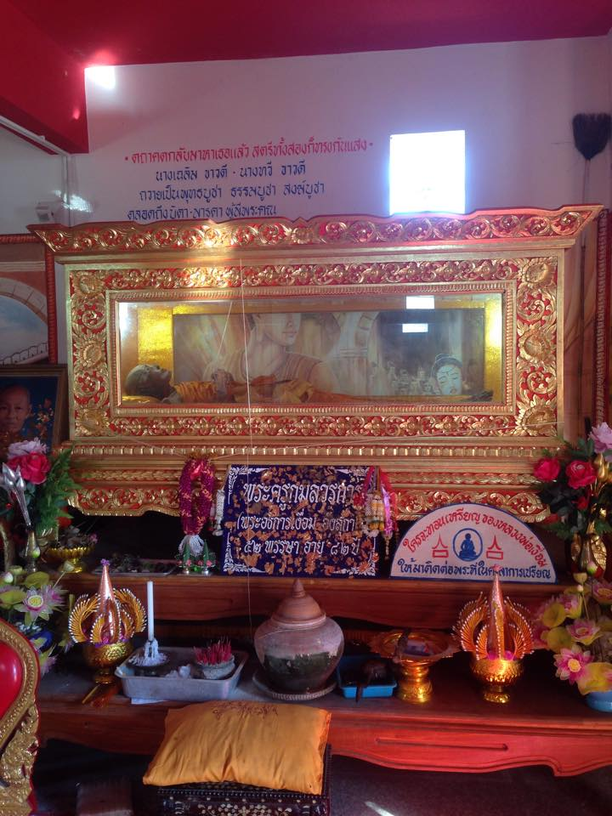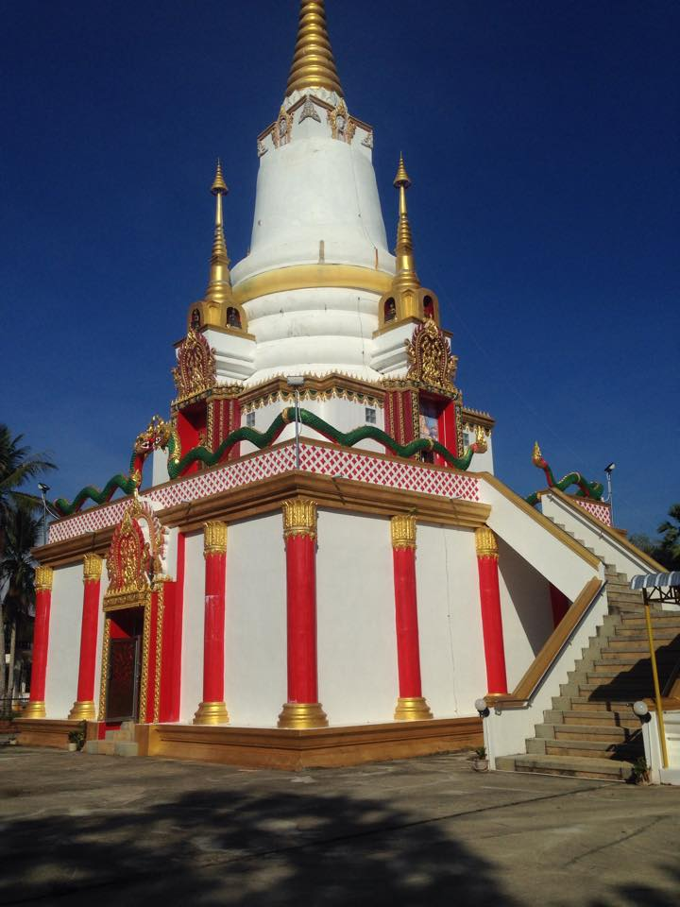

วารี ปาร์ค รีสอรท์ เป็นสถานที่ให้บริการที่พักและร้านอาหาร ที่อยู่เลขที่78
หมู่ที่ 3 ต.กะลาเส อ.สิเกา จ.ตรัง 92150 เบอร์โทร 075 293052


น้ำตกโตน หมู่ที่ 3 ต.กะลาเส อ.สิเกา จ.ตรัง
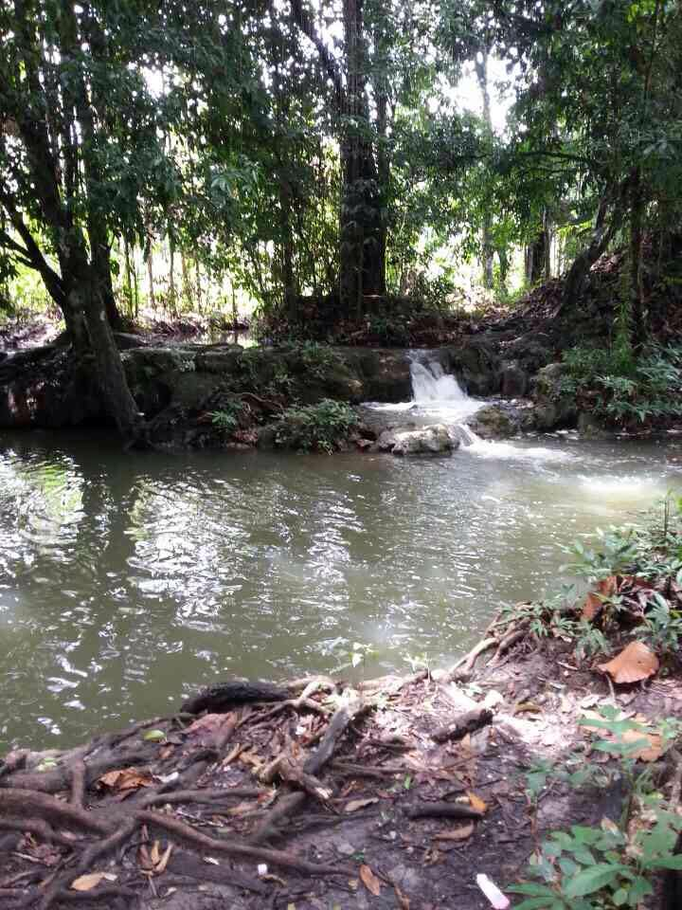

อ่างเก็บน้ำบ้านพรุเตย หมู่ที่ 4 ต.กะลาเส อ.สิเกา จ.ตรัง

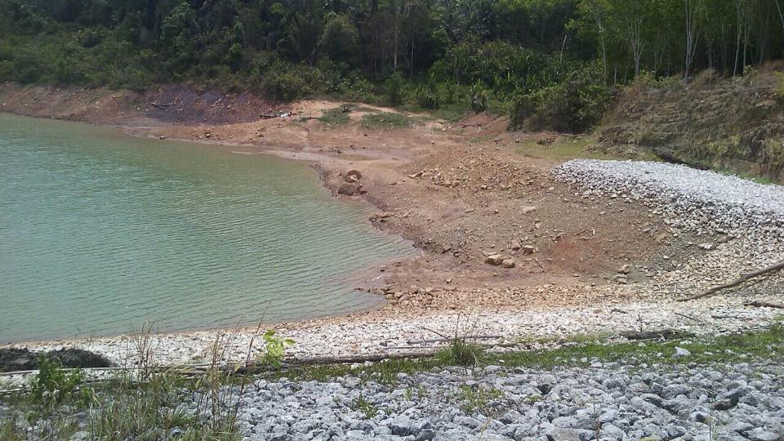
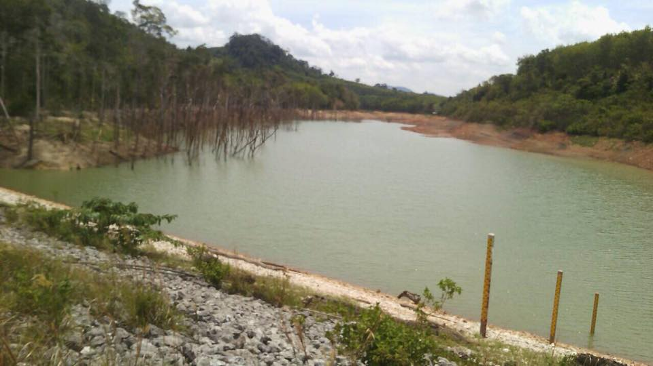
ป่าชุมชน หมู่ที่ 2

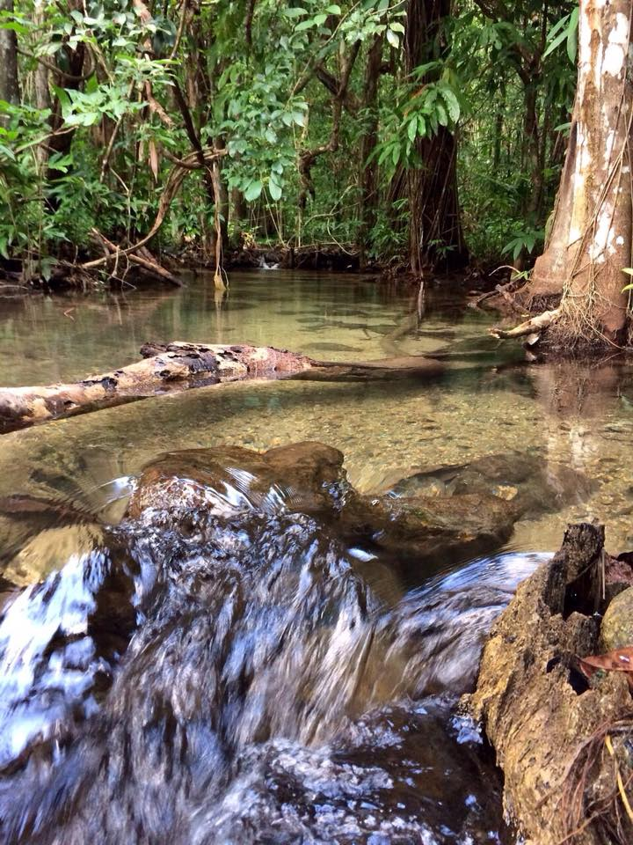

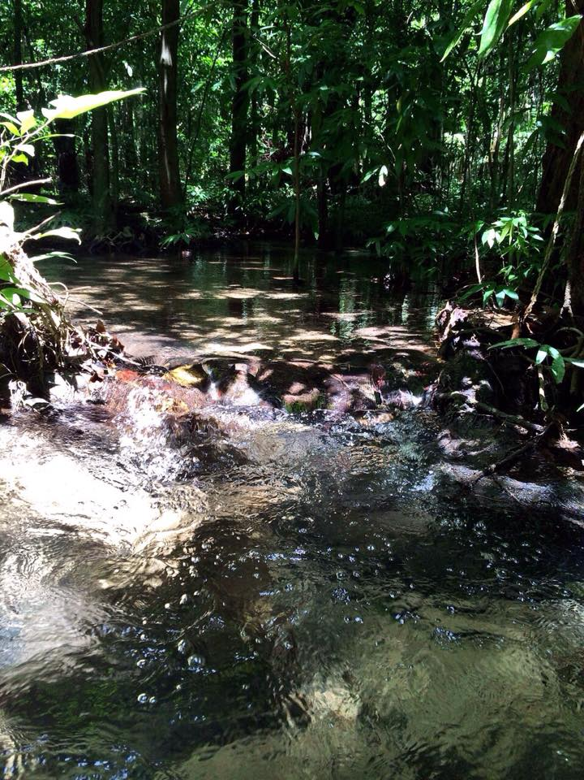

6.6 อุตสาหกรรม
ตำบลกะลาเส อำเภอสิเกา จังหวัดตรัง มีโรงงานอุตสาหกรรม 1 แห่ง คือ บริษัท ล่ำสูง (ประเทศไทย) จำกัด (มหาชน) ซึ่งเป็นโรงงานสกัดน้ำมันปาล์มดิบ เครื่องหมายการค้า (หยก)

6.7 แรงงาน
ประชากรในเขตองค์การบริหารส่วนตำบลกะลาเสประกอบอาชีพหลายอาชีพ เช่น เกษตรกรโดยเฉพาะการทำสวนยางพารา สวนปาล์มน้ำมันเป็นอาชีพหลัก อาชีพรองลงมารับจ้างทั่วไป ค้าขาย รับราชการ ฯลฯ

จำนวนประชากร จำแนกตามประเภทอาชีพ ปี ๒562
ข้อมูลความจำเป็นพื้นฐาน ระดับตำบล

ประเภทอาชีพ | เพศชาย |  | เพศหญิง |  | รวม
ประเภทอาชีพ | คน | % | คน | % | คน | %
เกษตรกรรม-ทำนา | - | - | - | - | - | -
เกษตรกรรม-ทำไร่ | 2 | 0.05 | 1 | 0.02 | 3 | 0.07
เกษตรกรรม-ทำสวน | 1,063 | 25.25 | 1,019 | 24.20 | 2,082 | 49.45
เกษตรกรรม-ประมง | 2 | 0.05 | 0 | 0.00 | 2 | 0.05
เกษตรกรรม-ปศุสัตว์ | 2 | 0.05 | 0 | 0.00 | 2 | 0.05
รับราชการ เจ้าหน้าที่ของรัฐ | 19 | 0.45 | 23 | 0.55 | 42 | 1.00
พนักงานรัฐวิสาหกิจ | 3 | 0.07 | 5 | 0.12 | 8 | 0.19
พนักงานบริษัท | 51 | 1.21 | 51 | 1.21 | 102 | 2.42
รับจ้างทั่วไป | 419 | 9.95 | 339 | 8.05 | 758 | 18.00
ค้าขาย | 26 | 0.62 | 60 | 1.43 | 86 | 2.04
ธุรกิจส่วนตัว | 32 | 0.76 | 27 | 0.64 | 59 | 1.40
อาชีพอื่น (นอกเหนือที่กล่าวมาแล้ว) | 18 | 0.43 | 32 | 0.76 | 50 | 1.19
กำลังศึกษา | 396 | 9.41 | 409 | 9.71 | 805 | 19.12
ไม่มีอาชีพ | 93 | 2.21 | 118 | 2.80 | 211 | 5.01
รวม | 2,126 | 50.50 | 2,084 | 49.50 | 4,210 | 100.00
ที่มาของข้อมูล : จากข้อมูลความจำเป็นพื้นฐานระดับตำบล ปี ๒๕62 (จปฐ)

7.ศาสนา ประเพณี วัฒนธรรม
7.1 การนับถือศาสนา
- ประชาชนในตำบลกะลาเสโดยส่วนใหญ่นับถือศาสนาพุทธ โดยจำแนกข้อมูลดังนี้
จำนวนประชากร จำแนกตามศาสนา ปี ๒๕62 ข้อมูลความจำเป็นพื้นฐาน ระดับตำบล

ศาสนา | เพศชาย |  | เพศหญิง |  | รวม
ศาสนา | คน | % | คน | % | คน | %
พุทธ | 2,116 | 50.26 | 2,071 | 49.19 | 4,187 | 99.45
คริสต์ | 7 | 0.17 | 7 | 0.17 | 14 | 0.33
อิสลาม | 3 | 0.07 | 6 | 0.14 | 9 | 0.21
ซิกส์ | - | - | - | - | - | -
ฮินดู | - | - | - | - | - | -
อื่นๆ | - | - | - | - | - | -
รวม | 2,126 | 50.50 | 2,084 | 49.50 | 4,210 | 100.00
ที่มาของข้อมูล : จากข้อมูลความจำเป็นพื้นฐานระดับตำบล ปี ๒๕62 (จปฐ)
โดยมีข้อมูลศาสนสถาน ดังนี้
- วัด จำนวน 3 แห่ง คือ
1. วัดกมลศรี ตั้งอยู่หมู่ที่ 1
2. สำนักสงฆ์พรุเตย ตั้งอยู่หมู่ที่ 4
3. สำนักสงฆ์ควนหินส้ม ตั้งอยู่หมู่ที่ 7
- ศาลเจ้า จำนวน 5 แห่ง คือ
1. ศาลเจ้าแม่กวนอิม ตั้งอยู่หมู่ที่ 2
2. ศาลเจ้า 1 แห่ง ตั้งอยู่หมู่ที่ 3
3. ศาลเจ้าฤาษีโกณทัญญะ ตั้งอยู่หมู่ที่ 5
4. ศาลเจ้า 2 แห่ง ตั้งอยู่หมู่ที่ 6
7.2 ประเพณีและงานประจำปี
- ประเพณีวันสงกรานต์
- ประเพณีสารทเดือนสิบ
- ประเพณีเข้าพรรษา
- งานวันเด็กแห่งชาติ
- งานแข่งขันกีฬา อบต.กะลาเส คัพ
- งานทำบุญครบรอบวันมรภาพของพระครูเงื่อม อังสุกาโร ณ วัดกมลศรี
7.3 ภูมิปัญญาท้องถิ่น ภาษาถิ่น
ภูมิปัญญาท้องถิ่น - ภาษาถิ่น คือ มากกว่าร้อยละ 90 พูดภาษาใต้ (ภาษาถิ่น)

8.ทรัพยากรธรรมชาติ

8.1 น้ำ
1. แหล่งน้ำธรรมชาติ
- คลอง จำนวน 1 แห่ง
- ห้วย,บึง หนองและอื่น ๆ จำนวน 2 แห่ง
2. แหล่งน้ำที่สร้างขึ้น
๑) บ่อบาดาลสาธารณะ จำนวน 3 แห่ง
๒) ประปาหมู่บ้าน จำนวน 15 แห่ง
๔) ฝาย จำนวน 3 แห่ง
๕) สระน้ำ จำนวน 5 แห่ง
6) อ่างเก็บน้ำ จำนวน 2 แห่ง
8.2 ภูเขา
พื้นที่ทางตะวันออกและทางทิศเหนือของตำบลเขากะลาเสเป็นที่ราบค่อนข้างสูงเป็นที่ราบมีภูเขา

8.3 ทรัพยากรธรรมชาติที่สำคัญขององค์กรปกครองส่วนท้องถิ่น
สภาพพื้นที่โดยทั่วไปขององค์การบริหารส่วนตำบลกะลาเสเป็นที่ราบลุ่มค่อนข้างสูง ซึ่งเหมาะแก่การประกอบอาชีพเกษตรกร เช่น ทำสวนยางพารา สวนปาล์มน้ำมัน

